Nom: Classe: Data:

MATEMÀTIQUES: ESTADÍSTICA

Hola nois i noies de 6è, esperem que estigueu bé! Durant aquests dies treballareu un concepte nou de matemàtiques que potser us resulta familiar: l’estadística. A continuació, teniu diferents exercicis que haureu de completar. No passa res si us equivoqueu, dels errors s’aprèn (Errare humanum est).

1. Abans de començar, amb les teves paraules, explica què creus que és l’estadística i per a què serveix?

Yo crec que la estadística es una manera de equivaler els números com per exemple en una cursa

(el 1er tarda 33,24 segons i el 2on tarda 39,84)

2. Segur que coneixeràs l’existència de diferents gràfics o diagrames. Així doncs, podries dir quin nom tenen els següents gràfics?

A) ___________ barres _________________

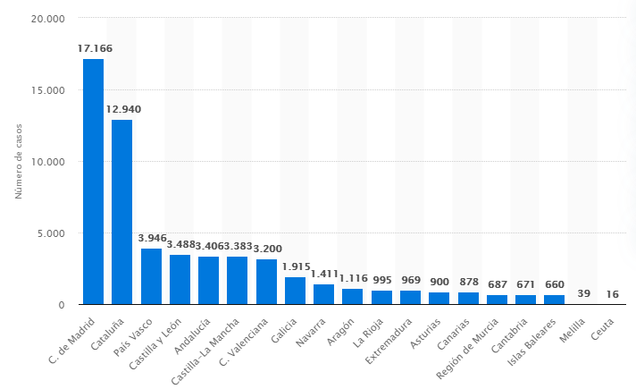
Extret de: https://es.statista.com/estadisticas/1100641/regiones-afectadas-por-el-covid-19-segun-los-casos-confirmados-espana/

B) ___________ cercle _______________

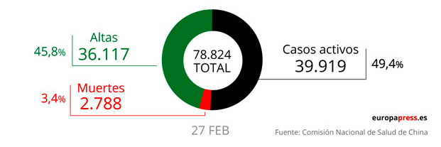

Extret de: https://www.levante-emv.com/espana/2020/03/21/mapa-coronavirus-avanza-espana-mundo/1992249.html

C) __________________ de lineas _____

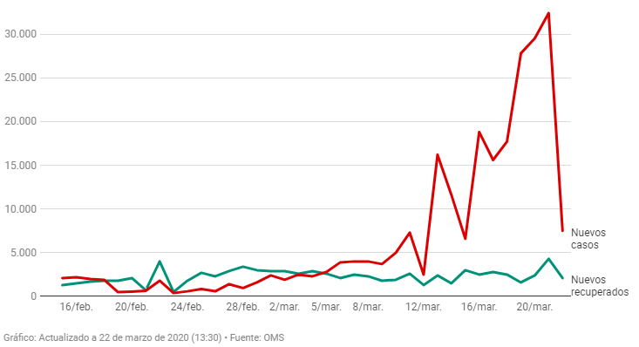
Extret de: https://www.leonoticias.com/sociedad/salud/grafico-claves-coronavirus-20200311190328-ntrc.html

3. A la vida real, de vegades, ens trobem amb aquests tipus de gràfics. Podries dir a on n’has trobat algun? Quina utilitat creus que tenen?

jo mai m’he trobat cap gràfic pero crec que la seva utilitat es per saber el resultat final d’alguna cosa.
(algun estudi o algun tipus de partit polític)

4. Escriu a sota de cada diagrama el número de la seva funció corresponent.

Diagrama de barres Diagrama de sectors
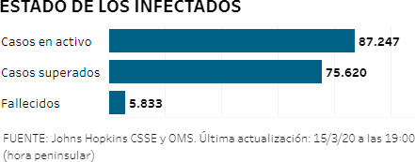
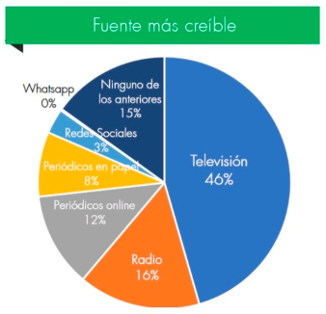
Extret de: https://www.elmundo.es/ciencia-y-salud/salud/2020/03/02/5e5cd4ebfc6c83632e8b4644.html

3

Extret de: https://prnoticias.com/comunicacion/reputacion-y-rsc/20177847-covid-19-contagia-y-dana-la-reputacion-corporativa-de-las-empresas

1

Diagrama de línies
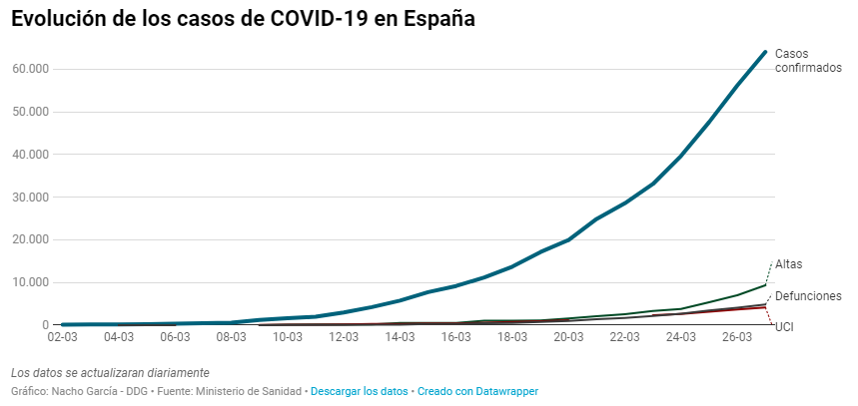
Extret de: https://www.levante-emv.com/espana/2020/03/21/mapa-coronavirus-avanza-espana-mundo/1992249.html

2

Funció:

- Ens permet veure visualment quin espai ocupa cada valor comparat amb els altres. Les dades es poden expressar com a percentatge, fracció o nombre decimal.

- Ens permet veure l’evolució d’una única dada (major inclinació d’una línia = major canvi).

- Ens permet veure quins són els valors més alts i els més baixos de cada dada d’una manera ràpida i visual.

5. Escriu al costat de cada cas el tipus de diagrama que utilitzaries per representar-lo:

Cas 1: Volem saber l’evolució de les víctimes que hi ha hagut des del mes de febrer fins al mes de març pel COVID-19 a Espanya.___________ barres _________________

Cas 2: Volem saber quantes persones de la nostra classe de 6è prefereixen llegir, anar al cinema o bé fer esport. _____________ de cercle _____________

Cas 3: Volem saber quantes persones han votat els diferents partits polítics respecte del total de la població. _______________ líneas _____________

6. Partirem d’un exemple de diagrama de barres. La característica que s’estudia és la informació dels temps corresponent als 20 dies que hem estat de campaments. Observa el següent diagrama de barres i respon a les preguntes de sota:

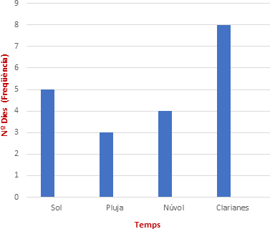
Elaboració pròpia

Quins elements hi veus i quines característiques té el gràfic? Fes-ne un llistat:

·les clarianes son les més altes de totes
·la pluja es la més curta
·els núvols son els segons més petits
·el sol es el segon més llarg

7. Quina creus que és la millor manera de recollir les dades d'un diagrama de barres?

- Redactant la informació
- Fent un llistat de la informació
- A partir d'una taula

8. Les dades es recullen i s’organitzen a través de taules com la que proposem a continuació. Fixa’t en les diferents parts que té i respon a les preguntes.

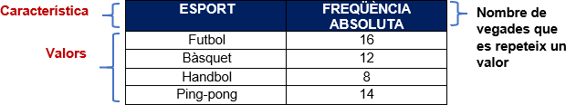
Preguntes:

- En quina característica se centra l’estudi? _________________

- Quina és la freqüència més alta? ______ A quin valor correspon? _______

- Quin és el valor que més t’agrada? ___________

9. Completa la següent taula de dades fixant-te en el diagrama de barres de sota:

TEMPS | NOMBRE DIES

10. Què és la freqüència absoluta?

  - El valor més alt
  - El valor més baix
  - El nombre de vegades que es repeteix un valor
  - Cap de les anteriors

11. A partir del gràfic respon les preguntes:

Quines són les freqüències absolutes? __________________

Quin és el total de la suma de freqüències absolutes? _________
Quins són els valors?
- Sol, pluja, núvols, clarianes
- 9 dies
- Temps i nombre de dies

Quina és la freqüència més alta?_______ A quin valor correspon? _________
Quina és la freqüència més baixa? ______ A quin valor correspon? _______
Quina és la diferència entre el valor de freqüència més alta i el segon? _______ Quina operació has fet i amb quins números? __________________

La moda és el valor que més es repeteix. Per tant, quina és la moda? _____________

12. En un diagrama de barres, l’altura de cada barra és _____________ a la seva freqüència.

- Proporcional
- Igual
- Contrària
- Cap de les anteriors

Explica què vol dir l’opció que has escollit.

ACTIVITAT D’AMPLIACIÓ

Aquesta última part consisteix en una activitat per aplicar tot el que heu après sobre estadística. Consistirà a crear el vostre propi gràfic de barres, tot escollint un dels següents temes que proposem a continuació:

- Temps en 7 dies: quantes vegades ha fet sol, núvol, pluja i clarianes? (sol, núvol, pluja i clarianes).
- Tecnologies en 7 dies: quantes vegades utilitzem les tecnologies? (mòbil, tv, tauleta i ordinador).
- Activitats en 7 dies: quantes vegades has practicat aquestes activitats? (llegir, veure pel·lícules o series, escoltar música i fer deures).

Recordem a través d’una guia quins són els passos que has de dur a terme:

GUIA AMB PASSOS PER ELABORAR UN DIAGRAMA DE BARRES

- REGISTRE DE DADES

Primerament, s’han de comptabilitzar les diferents dades en un full o una llibreta posant els dies i al costat les vegades (que poden ser “palets”). Aquests “palets” es comptaran un cop transcorreguts els 7 dies i es passarà a elaborar la taula.

Escriu aquí cadascun dels valors amb el recompte total de vegades:

ELABORACIÓ DE LA TAULA

Per tal de poder recollir les dades, has de fer una taula en la qual posis els diferents valors junt amb les seves freqüències absolutes.

Recordem:

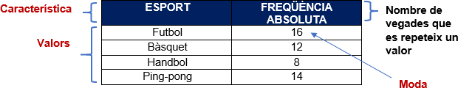

- Característica d’estudi: és el tema que escollim estudiar. Ex: esport.
- Valors: són les diferents opcions que s’estudien. Ex: futbol, bàsquet, handbol, ping- pong
- Freqüència absoluta: Nº de vegades que es repeteix un valor.
- Moda: Valor que més es repeteix.

Recollim les nostres dades:

CARACTERÍSTICA D’ESTUDI:  ___________________ | FREQÜÈNCIA ABSOLUTA

TOTAL FREQÜÈNCIES ABSOLUTES (SUMA): _____________

- ELABORACIÓ DEL DIAGRAMA

El diagrama es pot elaborar a partir del word, per drive (mireu-vos la guia que us hem compartit a la carpeta del drive) o bé de manera manual. En tots els casos, hauràs d’enganxar el gràfic en aquest document. Si esculls l’opció manual, hauràs d’escanejar el gràfic per després adjuntar-lo on posa “El teu diagrama”.

Per tal de fer el gràfic de barres has de tenir en compte que:

- Hi ha dos eixos: un horitzontal i un vertical
- Les barres poden ser verticals o horitzontals.
- L’amplitud de les barres sempre és la mateixa.
- La distància entre les barres també és sempre la mateixa.

El teu diagrama:

Un cop elaborat el gràfic, respon les següents preguntes:

- En quina característica d’estudi t’has centrat? __________________

- Quines són les freqüències absolutes? ______________________

- Quins són els valors? _____________________

- Quin és el total de la suma de les freqüències absolutes? __________________

- Quina és la freqüència més alta? _________ A quin valor correspon? ______________
- Quina és la freqüència més baixa? _______ A quin valor correspon? _____________

- Quina és la moda? _________

- Quina és la diferència numèrica entre el valor de freqüència més alta i el segon? ____________

ACTIVITAT FINAL
Com a última activitat, hauràs de fer un vídeo en què imprimeixis el gràfic elaborat (en cas d’haver-lo elaborat amb l’ordinador) i, mostrant-lo a càmera, comentis o expliquis oralment les respostes donades a les deu preguntes finals de l’activitat anterior. Un cop tinguis fet el vídeo, l’hauràs d’enviar al correu de la teva tutora (Vero o Laura).

